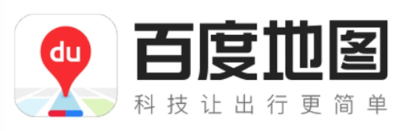
百度地图打车行程单
BAIDU MAP ITINERARY

｜申请日期：{{APPLY_DATE}} | |行程日期：{{TRIP_DATE}}
｜行程人手机号：{{PHONE}} | |共{{NUM}}笔行程，合计{{TOTAL}}元（不含附加费、已减免优惠金额）

以下为行程明细

序号 | 用车时间 | 服务方 | 车型 | 城市 | 起点 | 终点 | 可开票金额
{{num}} | {{Time}} | {{Service}} | {{Car}} | {{City}} | {{Start}} | {{End}} | {{trip_amount}}
{{num}} | {{Time}} | {{Service}} | {{Car}} | {{City}} | {{Start}} | {{End}} | {{trip_amount}}
{{num}} | {{Time}} | {{Service}} | {{Car}} | {{City}} | {{Start}} | {{End}} | {{trip_amount}}
{{num}} | {{Time}} | {{Service}} | {{Car}} | {{City}} | {{Start}} | {{End}} | {{trip_amount}}

以上为行程明细

1.实际报销金额请以发票金额为准。三方服务商开局发票金额一般不包含附加收费金额。
2.行程单可开票金额不包括停车费、路桥费、高速费等附加收费金额，已优惠金额部分不可开票。
3.发票与行程单非同时发送，如未收到发票请耐心等待。如申请发票超过24小时未收到，请及时联系客服。

